COMUNICADO DE PRENSA
Disponible el diseño de referencia con el módulo MagI³C Power
Generación precisa de corriente constante con convertidores DC/DC
Waldenburg (Alemania), 13 de junio de 2019 – Los módulos MagI³C Power de Würth Elektronik, son convertidores DC/DC con regulador IC, inductancias y condensadores integrados. Gracias al "Diseño de Referencia de Alimentación MagI³C”, ahora el fabricante demuestra lo fácil que puede construirse, con un módulo MagI³C Power, una fuente de corriente o de tensión ajustable. La placa se basa en el módulo MagI³C VDRM (Variable Step Down Regulator Module), al que se han añadido dos bucles de regulación adicionales.
El diseño está dirigido para diversas aplicaciones que requieran una fuente de alimentación ajustable: El diseño de referencia genera, por un lado una tensión constante con corriente máxima ajustable y por otro lado una corriente constante con tensión máxima ajustable. En los dos modos de funcionamiento, la tensión de salida puede ajustarse de 0 a 15 V y la corriente de 0 a 2,5 A, el rango de tensión de entrada es de 7 a 36 V. Los LED de la placa, indican el modo de regulación de tensión, el modo de regulación de corriente y la pérdida de tensión de salida. La tensión y la corriente de salida se ajustan convenientemente mediante dos potenciómetros.
El diseño de referencia se puede utilizar como controlador para LED de potencia, en blanco, infrarrojo y ultravioleta, o como cargador de baterías para baterías de plomo, NiCd, NiMH o de iones de litio. Se puede utilizar también como cargador de super condensadores y como mini fuente de alimentación de laboratorio.
La placa ya es posible solicitarla con el número de artículo 178002. La documentación DNS002 relativa al diseño de referencia y los datos CAD están disponibles en línea en el catálogo de productos (Diseños de referencia).

Imágenes disponibles
Las siguientes imágenes se encuentran disponibles para impresión y descarga en: http://www.htcm.de/kk/wuerth

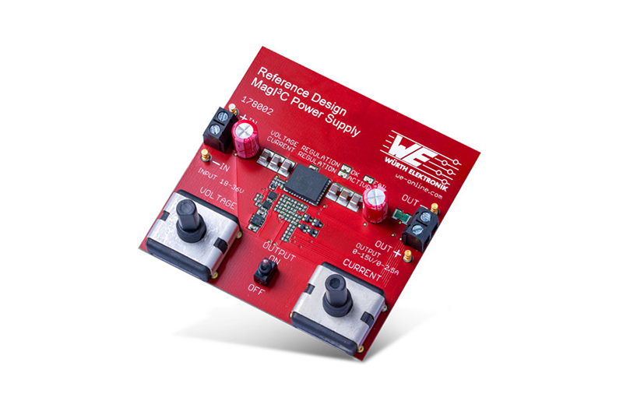Fuente de la imagen: Würth Elektronik
Würth Elektronik demuestra con la placa "MagI³C Power Supply" lo fácil que puede construirse una fuente de alimentación de laboratorio con un módulo MagI³C Power.

Acerca del Grupo Würth Elektronik eiSos
El Grupo Würth Elektronik eiSos es un fabricante de componentes electrónicos y electromecánicos para la industria electrónica y facilitador tecnológico para soluciones electrónicas orientadas al futuro. Actualmente, la empresa emplea a 8300 trabajadores y generó una facturación de 848 millones de euros en 2018. Würth Elektronik eiSos es uno de los mayores fabricantes europeos de componentes pasivos y opera en 50 países. Sus plantas de producción en Europa, Asia y América del Norte suministran productos a un creciente número de clientes en todo el mundo.
La gama de productos incluye componentes de CEM, inductores, transformadores, componentes de RF, varistores, condensadores, resistencias, cuarzos, osciladores, módulos de potencia, transferencia de potencia inalámbrica, LED, sensores, conectores, elementos para fuentes de alimentación, interruptores, pulsadores, tecnología de conexión, portafusibles, así como soluciones para la transmisión inalámbrica de datos.
La orientación de servicio única de la empresa se caracteriza por la disponibilidad de todos los componentes del catálogo desde el almacén sin una cantidad mínima de pedido, muestras gratuitas y un amplio apoyo por parte del personal técnico de ventas y herramientas de selección.
Gracias a la asociación tecnológica con el equipo de fórmula E Audi Sport ABT Schaeffler y el apoyo en la competición Formula Student, la empresa muestra su fuerza innovadora en el segmento de la eMobility (www.we-speed-up-the-future.com).
Würth Elektronik eiSos forma parte del Grupo Würth, líder del mercado mundial de la tecnología de montaje y fijación.
Würth Elektronik: more than you expect!
Más información en www.we-online.com

Más información:  Würth Elektronik eiSos GmbH & Co. KG  Sarah Hurst  Max-Eyth-Strasse 1  74638 Waldenburg  Alemania  Tel.: +49 7942 945-5186  Correo electrónico:  sarah.hurst@we-online.de  www.we-online.de | Contacto para la prensa:  HighTech communications GmbH  Brigitte Basilio  Brunhamstrasse 21  80339 München  Alemania  Tel.: +49 89 500778-20  Fax: +49 89 500778-77  Correo electrónico: b.basilio@htcm.de  www.htcm.de

